透析旅行、ビジネス旅行（臨時透析）

日本で一番空港に近い透析施設です。
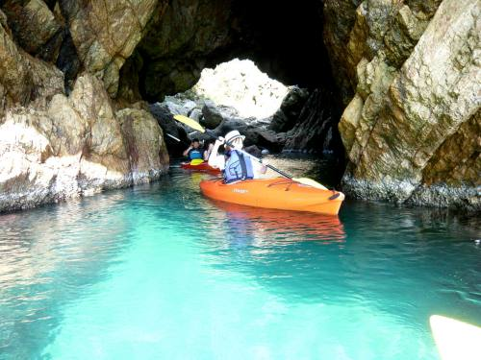
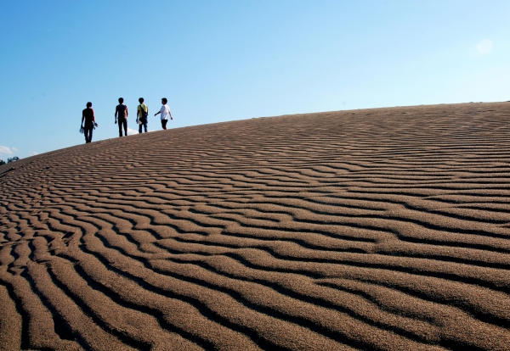

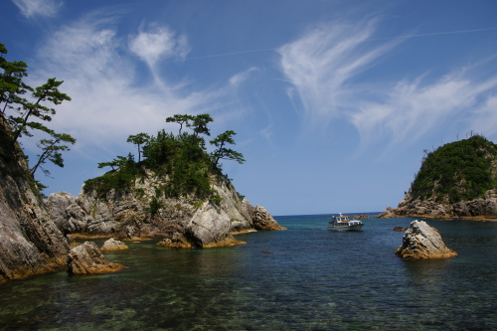
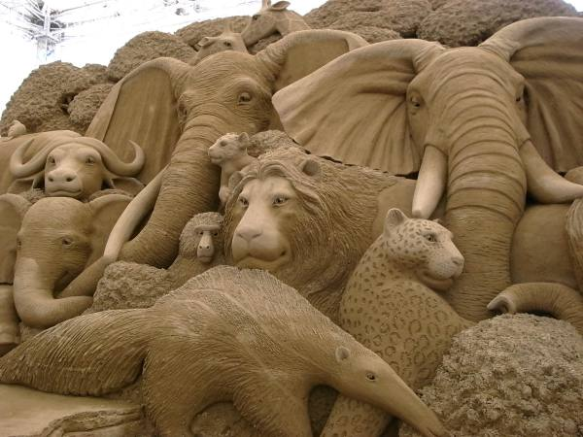

因幡 鳥取で観光される方、鳥取へ出張される方は、尾﨑病院透析センターをぜひご利用ください。

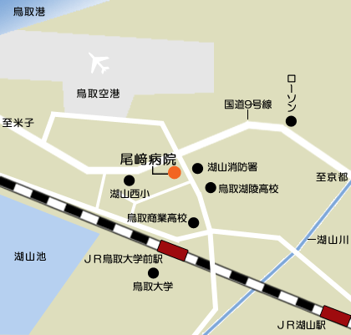
＊空港から楽々移動
当院透析センターは、鳥取空港から徒歩８分、車で２分。田園都市 湖山にあり、ＪＲ鳥取大学前駅まで徒歩１０分。

＊人工透析の実施時間
月～土曜 8：30～13：30
12：00～17：00
透析開始時間は、できるだけご要望に沿
えるようにしております。お気軽にお問
合せください。

＊お申込み方法
お電話またはＦＡＸ・メールにてご希望日時のご予約をお願いいたします。なお、ＦＡＸでお申込みされる場合も、大変お手数ですが、まずはお電話ください。（空き状況によりお断りさせていただくことがございます。予めご了承ください。）

予約
電話予約（0857-28-6616 内線409）の場合、透析を受けられる方の氏名・希望日時・現在透析を受けている施設等についてお伺いします。（問い合わせのみのお電話も可）
ＦＡＸ予約の場合は、電話連絡後、下の臨時透析ＦＡＸ依頼書（ＰＤＦ）を印刷して必要事項をご記入の上、ＦＡＸ（0857-31-0730）にてご送信ください。確認後、こちらからご連絡いたします。
メール予約の場合は、電話連絡後、下の臨時透析ＦＡＸ依頼書（ワード）に必要事項をご記入の上、透析センターアドレス（touseki@ozakihp.or.jp）にご送信ください。確認後、こちらからご連絡いたします。

臨時透析ＦＡＸ依頼書（ＰＤＦ）
臨時透析ＦＡＸ依頼書（ワード）

予約の手続きが完了したら
事前に送りいただきたいもの
現在透析を受けている施設に次の書類をご依頼していただき、透析予約日の１週間前までに、郵送またはＦＡＸにて当院透析センターへお送りください。
〇透析条件・シャント情報
〇直近の透析経過記録コピー（３回分）
〇臨時透析日の注射の有無

当院からお送りするもの
「臨時透析のご案内」をＦＡＸまたは郵送にてお送りします。予約日・持ち物などが記載されています。

当日ご持参していただきたいもの
〇健康保険証
〇特定疾病療養受療証
〇その他医療受給者証（お持ちの方）
〇医療費
〇寝衣（無料レンタルあり）
〇イヤフォン（無料レンタルあり）
〇診療情報提供書

お支払について
当日、受付にて一部負担金として、１万円または２万円をお支払ください。なお、お支払は現金またはクレジットカード（ＶＩＳＡ）でも構いません。

＊鳥取のビジネスホテル

鳥取市のビジネスホテル - 宿泊予約は[じゃらん.net]
鳥取市のビジネスホテル情報。じゃらん.netなら当日／直前のオンライン予約もOK。駅 近・人気宿情報が満載。ホテル旅館の宿泊予約は国内最大級の旅行情報サイト
www.jalan.net

Yahoo!ビジネストラベル - 鳥取市周辺のビジネスホテル一覧
Yahoo!ビジネストラベルで鳥取市のビジネスホテルを予約できます。
biz.travel.yahoo.co.jp

楽天トラベル: 鳥取県 ビジネスホテル
鳥取県 のホテル・旅館の予約は楽天トラベルで！
travel.rakuten.co.jp

＊近隣の観光スポット

鳥取観光連盟が作成しているとっとりの見どころ、イベントなど最新情報が掲載されています。

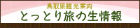http://www.tottori-guide.jp/
↑ ここをクリック

鳥取東部の見どころ（一部）
◆山陰海岸ジオパーク
山陰海岸ジオパークは山陰海岸国立公園を中心に、日本海形成から現在に至る多様な地質や地形が存在し、それらを自然背景とした文化・歴史を体験・学習できる地域です。平成22年、世界ジオパークネットワークに加盟認定された、自然の神秘を楽しめる観光スポットです。

◆鳥取砂丘
鳥取の代名詞でもある日本最大の海岸砂丘。風が吹くたびに変わる風紋や砂廉（されん）は、まさに自然がつくりだす芸術です。

◆砂の美術館
日本で唯一「砂」を素材にした彫刻作品を展示する美術館です。
JR鳥取駅から路線バス20分

◆白兎神社
白兎神社は、神話「因幡の白うさぎ」の舞台であり、古事記や日本書紀に記される由緒
明らかな神社です。皮膚病、やけどに効く神社として信仰されてきましたが、最近は、神話
に登場する大国主と八上姫ゆかりの縁結びの神様として人気です。

◆浦富海岸・島めぐり遊覧船
日本海の荒波と風雪が彫りあげた、目をみはるばかりの豪快な景観。どこまでも透き通る海水に浮かぶ夢のような白亜の島々。浦富海岸（うらどめかいがん）は、明眉な景勝地として古くから多くの人々の目を楽しませてきました。日本三景の松島の女性的な美しさに対して、ダイナミックで男性的な魅力から「山陰の松島」とも呼ばれています。その島々の間を遊覧船でめぐる40分間は、鳥取砂丘、大山と並ぶ、鳥取県観光の見逃せないハイライト。変化に富んだリアス式海岸の妙味を存分に楽しむことができます。

◆三徳山三佛寺・投入堂
千年前に建てられたと言われる県内唯一の国宝建造物。投入堂は、ふもとで組み立てたお堂を役行者（えんのぎょうじゃ）が法力で投入れたとされ、建立法については、今もなお謎につつまれたままです。

などなど、たくさんの見どころいっぱいです。

